Fecha: 16 de julio de 2015
Boletín de prensa Nº 1377

HOY VIERNES 17 DE JULIO PARQUE LA AURORA SE CONVERTIRÁ EN BOULEVAR

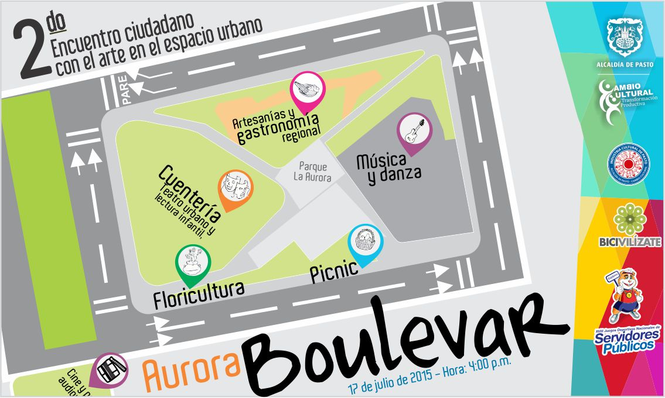

Hoy viernes 17 de julio a partir de las 4:00 de la tarde y hasta las 10:00 de la noche, Pasto contará con la segunda versión ‘Boulevar en el parque’ en la glorieta de La Aurora, a lado del Centro Comercial Unicentro. En la jornada se tendrán diferentes actividades artísticas y culturales como música, danza, cuentería, teatro y malabares.

Leonardo Sansón Guerrero, coordinador del programa ‘Cambio Cultural’ y quien lidera la iniciativa en la ciudad, manifestó que este será el segundo encuentro ciudadano con el arte y la cultura en un espacio urbano. “Este día proclamamos al peatón como el Rey para que empiece a gobernar más el imaginario colectivo de que la calle debe ser en primer lugar para el ser humano, antes que motocicletas o los carros”.

Contacto: Coordinador Programa Cambio Cultural, Leonardo Sansón. Celular: 3006157292

DECRETO 0466 POR EL CUAL SE REGLAMENTA LA PROPAGANDA ELECTORAL

La Alcaldía de Pasto a través del decreto 0466 del 16 de julio de 2015, reglamenta la propaganda electoral de la que pueden hacer uso los partidos y movimientos políticos con personería jurídica, los movimientos sociales y grupos significativos de ciudadanos en las elecciones que se llevarán a cabo el 25 de octubre de 2015. Para más información al respecto, consultar la página web www.pasto.gov.co o en el siguiente link: http://www.pasto.gov.co/index.php/decretos/decretos-2015?download=7398:dec-0466-16-jul-2015 ​

VIERNES 17 DE JULIO SECRETARÍA DE EDUCACIÓN NO ATENDERÁ AL PÚBLICO

La Alcaldía de Pasto a través del decreto 0582 del 16 de julio de 2015, modifica temporalmente la atención laboral de la Secretaría de Educación Municipal. Por lo anterior se informa a la ciudadanía que no habrá atención al público el viernes 17 de julio de 2015. Para más información al respecto, consultar el siguiente link: http://www.pasto.gov.co/index.php/resoluciones/resoluciones-talento-humano-2015?download=7400:res_0582_16_jul_2015_talento_humano

RESTAURANTES DE PASTO SE BENEFICIAN CON JUEGOS DE SERVIDORES PÚBLICOS

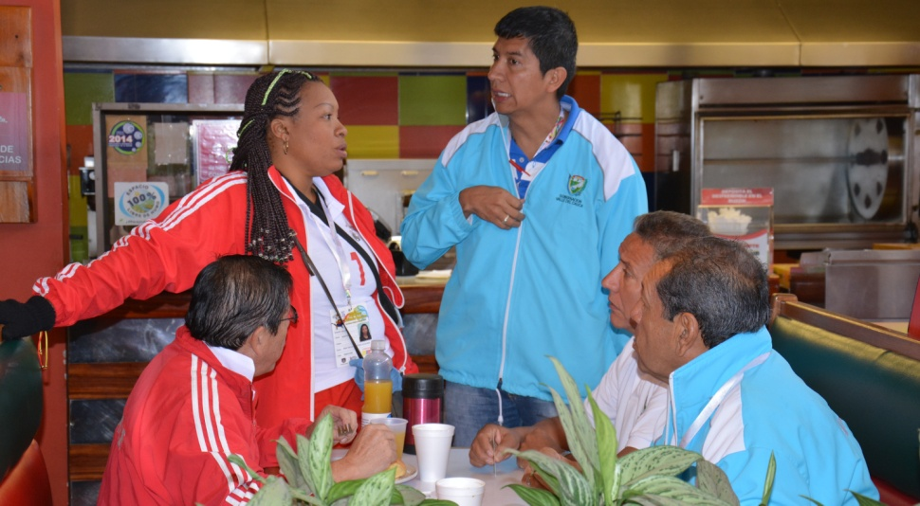

Los XVIII Juegos Nacionales de Servidores Públicos que se adelantan en Pasto y que cuenta con la participación de cerca de dos mil deportistas, activaron la economía para varios sectores en la capital de Nariño.

El administrador de un punto de una cadena de restaurantes, ubicado en la zona céntrica de la ciudad Silas Guerrero, expresó su satisfacción con el evento porque ha permitido incrementar las ventas en el establecimiento. “Aplaudo las convocatorias y eventos que se gestionan desde el gobierno local ya que permiten activar el comercio e impulsar el turismo para que más colombianos visiten nuestra ciudad, hay muchas personas que no conocen la región y ahora tienen un referente para visitar la ciudad sorpresa”, indicó.

Oswaldo Quintero Varona, representante de la Gobernación del Valle resaltó la hospitalidad de los habitantes de la capital de Nariño. “Pasto es una ciudad increíble, hemos sido atendidos con una gran calidez humana además disfrutamos de sus paisajes y los platos típicos de la región, nos llevamos una muy grata impresión”, puntualizó.

CON ETAPA DE MONTAÑA, CONCLUYÓ MODALIDAD DE CICLISMO EN JUEGOS DE SERVIDORES PÚBLICOS

Con la tercera etapa de montaña de 26 kilómetros que inició en el corregimiento de Bomboná del Municipio de Consacá hasta Yacuanquer, concluyó la modalidad de ciclismo en el marco de los XVIII Juegos Deportivos Nacionales de Servidores Públicos.

León Andrés Santamaría Ospina representante de la Alcaldía de Medellín en categoría A, ocupó el primer lugar en la prueba de ruta y de montaña y el segundo lugar en la de contrareloj. En la tercera etapa llegó a la meta con un tiempo de 1.15.46. “Fue un recorrido difícil, el viento no ayuda y la altura nos hace difícil la respiración, sin embargo llegamos bien”. El funcionario, quien cuenta con diez años de experiencia en ciclismo aseguró que para los Juegos Deportivos de Servidores Públicos, la delegación de esta región del país adelanta competencias a nivel local y departamental.

Así mismo, Fernando Parra Villegas de la Alcaldía de Medellín y participante en la categoría B, ganó las tres etapas y en el último circuito llegó con un tiempo de 1.16.13. “Fue un recorrido espectacular y es una experiencia que he disfrutado mucho, esta es una región con paisajes grandiosos. El nivel es bueno, y considero que se debería incrementar la participación de los deportistas en ciclismo para darle mayor categoría a esta disciplina y fomentar entre los servidores públicos y comunidad en general hábitos y estilos de vida saludables”, expresó.

Parra Villegas destacó la organización de la versión XVIII de los Juegos Nacionales de Servidores Públicos y envió un mensaje de agradecimiento a los habitantes de la capital de Nariño por el calor humano transmitido durante el desarrollo del encuentro deportivo. “Pasto es una ciudad acogedora, su gente es amable y abre las puertas de su ciudad para recibir a los turistas con cariño, además es una región que cuenta con muchos lugares que vale la pena conocer”.
Conozca los resultados de otras disciplinas en la página www.juegos.pasto.gov.co

EN ATLETISMO PASTO OBTIENE MEDALLAS DE ORO DURANTE JUEGOS DE SERVIDORES PÚBLICOS

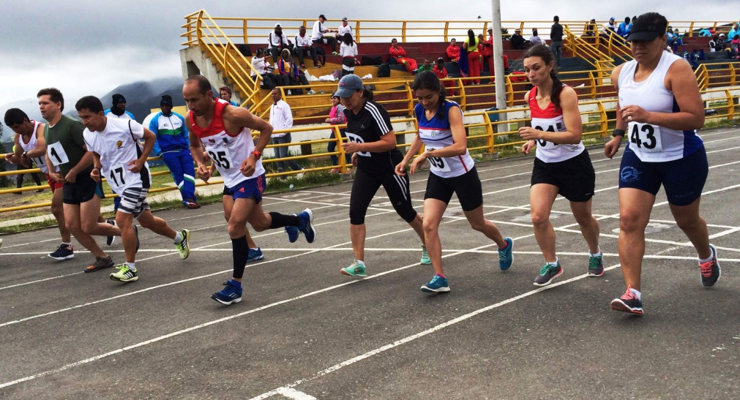

El atletismo, deporte rey en los juegos olímpicos, también tienen un lugar importante dentro los XVIII Juegos Deportivos Nacionales de Servidores Públicos. La Alcaldía de Pasto ha obtenido hasta el momento 6 medallas de oro y 2 de plata.

Mariano Magallanes coordinador de atletismo y quien labora en la Alcaldía de Cartagena, destacó la hospitalidad de los habitantes de la capital de Nariño. “El alcalde Harold Guerrero López nos ha brindado un excelente apoyo, nos sentimos muy satisfechos de haber participado en estas justas”.

LLAMADO PARA EL PAGO DE IMPUESTO DE PUBLICIDAD EXTERNA

La Secretaría de Hacienda de Pasto hace un llamado a la comunidad en general y a las personas que patrocinan eventos públicos y publicidad externa, exigir al empresario, el recibo de pago del impuesto de publicidad externa y permiso de la Secretaría de Gestión Ambiental.

Lo anterior con el fin de evitar que sean reportados en la base de datos de deudores morosos del municipio, tanto el empresario que organiza el evento, como los patrocinadores, quienes pasan a convertirse en deudores solidarios del pago del impuesto y tendrían que responder por la deuda.

La declaración y pago del impuesto se debe hacer por la instalación y exhibición de toda publicidad exterior, visual o medio masivo de comunicación, destinado a informar o llamar la atención del público a través de elementos visuales como leyendas, inscripciones, dibujos, fotografías, signos o similares, visibles desde las vías de uso o dominio público, bien sean peatonales o vehiculares, terrestres, fluviales, marítimas o aéreas.

El impuesto se causa en la fecha que el anunciante da inicio a la publicidad exterior la cual puede ser emitida a través de carros vallas, pendones, pasacalles, moto vallas, entre otros. La base gravable se determina de acuerdo al tipo de medio que se vaya utilizar. Para mayor información comunicarse a la línea telefónica 7333300 extensión 1024 de la Subsecretaría de Ingresos de la Alcaldía de Pasto.

Contacto: Secretario de Hacienda, Víctor Raúl Erazo Paz. Celular: 3182852213

AVANZAN OBRAS EN BARRIO LA MINGA‏

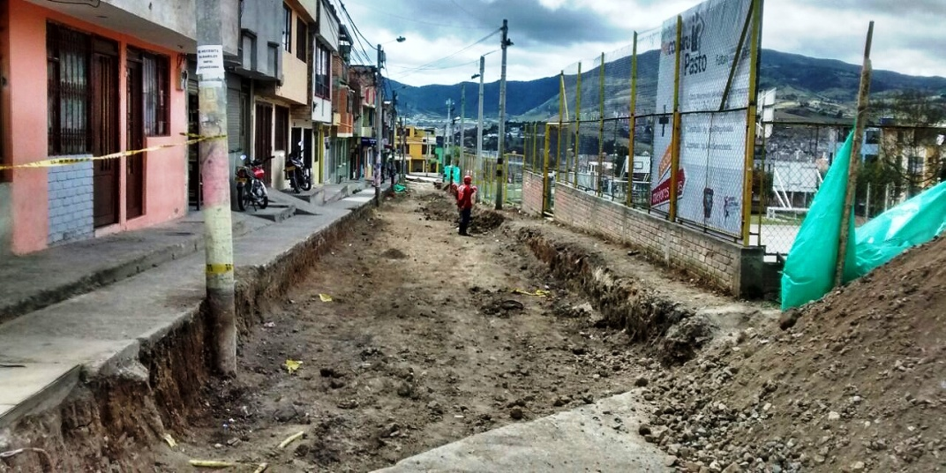

La Secretaría de Infraestructura y Valorización adelanta las obras del proyecto “Mejoramiento con adoquín de la vía entre Manzana 21 y la cancha del barrio La Minga”. La instalación de 100 metros de este material, beneficiará a 2.400 habitantes. La obra con una inversión de $108 millones de pesos, será entregada a la comunidad a mediados del mes de septiembre del presente año.

John Freddy Burbano Pantoja secretario de Infraestructura y Valorización, aseguró que la adecuación de la vía servirá para la conexión entre dos carreras del barrio y mejorará la calidad de vida de los residentes ya que la calle presentaba inconvenientes en épocas de invierno.

Contacto: Secretario de Infraestructura, John Freddy Burbano Pantoja. Celular: 3166901835

Pasto Transformación Productiva

Oficina de Comunicación Social
Alcaldía de Pasto

